五十三团金胡杨镇行政执法服务指南

一、执法事项名称及适用范围
本指南适用于第三师图木舒克市五十三团金胡杨镇人民政府的行政处罚、行政许可、行政强制、行政检查案件。
二、办理依据
《中华人民共和国宪法》、《中华人民共和国民法典》、《中华人民共和国村民委员会组织法》（2018年修正）、《中华人民共和国老年人权益保障法》（2018年修正）》、《国务院关于全面建立困难残疾人生活补贴和重度残疾人护理补贴制度的意见》（2015年）、《社会救助暂行办法》（2019年修订）、《中华人民共和国城乡规划法》、《中华人民共和国水土保持法》（2011年）、《中华人民共和国森林法》（2020年）、《中华人民共和国水污染防治法》（2018年）、《中华人民共和国城乡规划法》（2019年修正）、《中华人民共和国农业法》（2012年修正）、《中华人民共和国人口与计划生育法》（2015年）、《中华人民共和国价格法》（1997年）、《自然灾害救助条例》（2019年修订）、《新疆维吾尔自治区实施<中华人民共和国城乡规划法>办法》（2008年）、（中华人民共和国国务院令第686号，自2018年2月1日起施行）、《村庄和集镇规划建设管理条例》（1993年）、《物业管理条例》（2018年修订）、民政部、卫生部、财政部《关于实施农村医疗救助的意见》（2003年）、《社会救助暂行办法》(2019年)等。
三、承办机构
五十三团金胡杨镇各行政执法单位
四、办理流程图

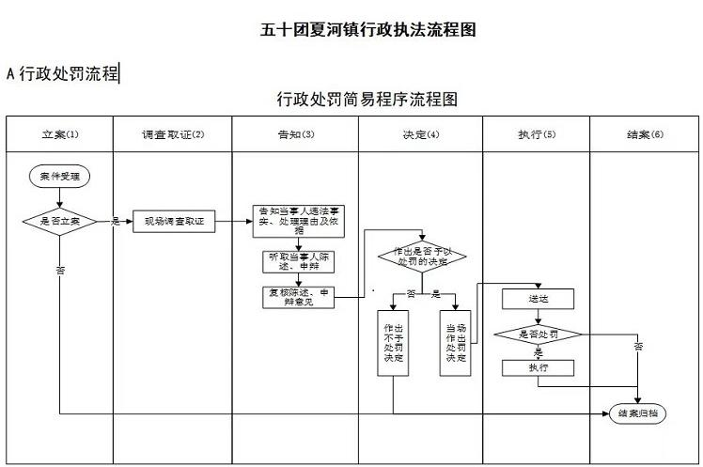
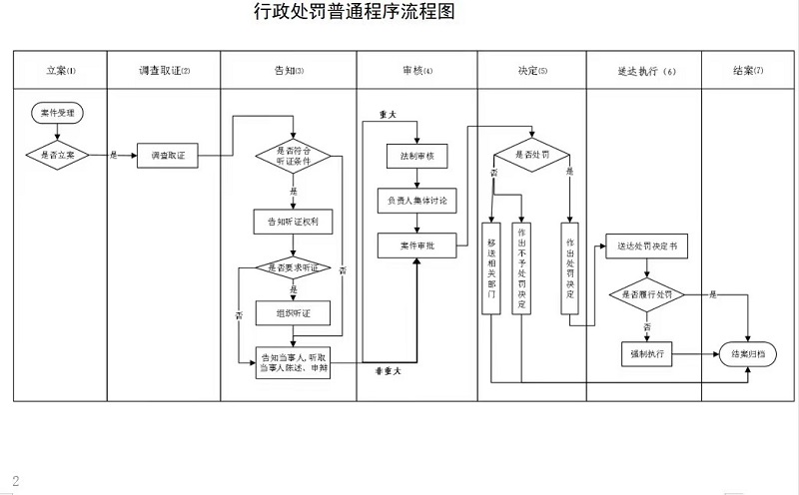
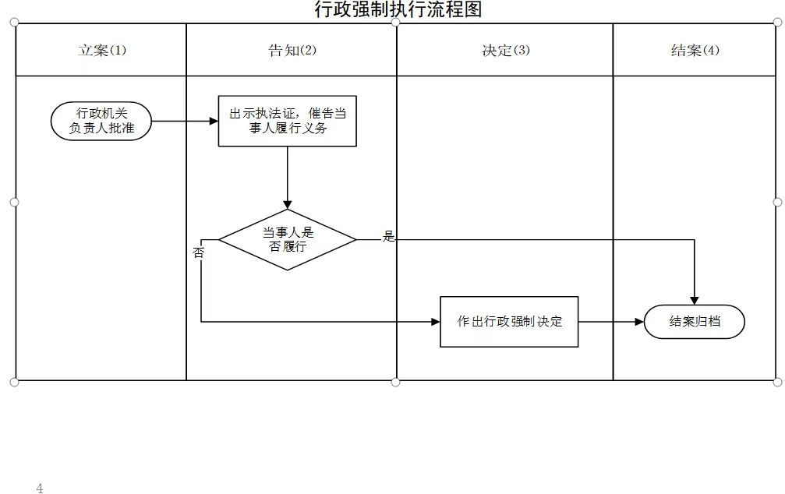
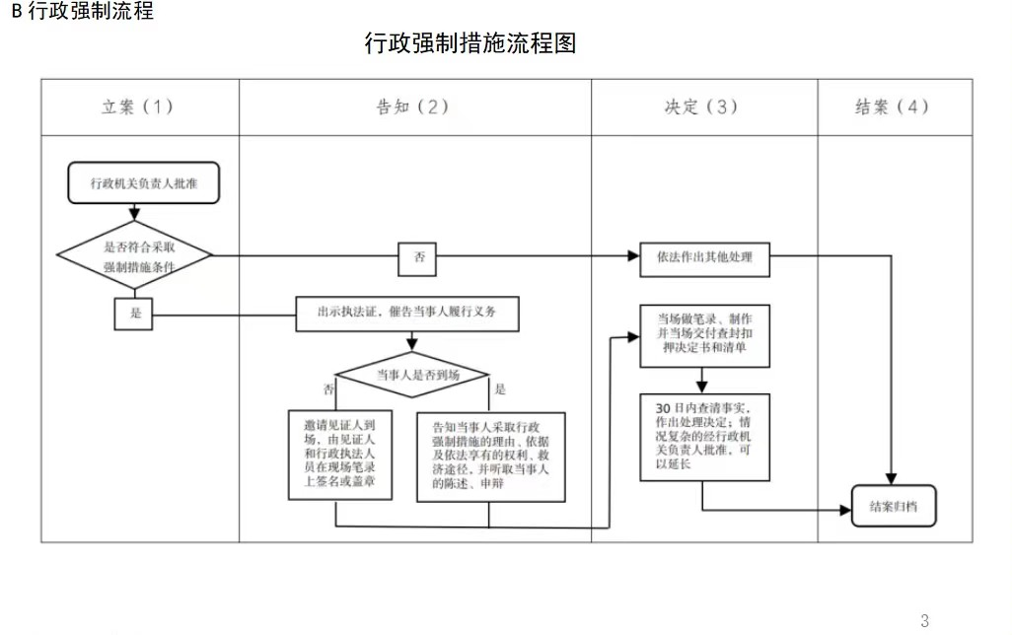

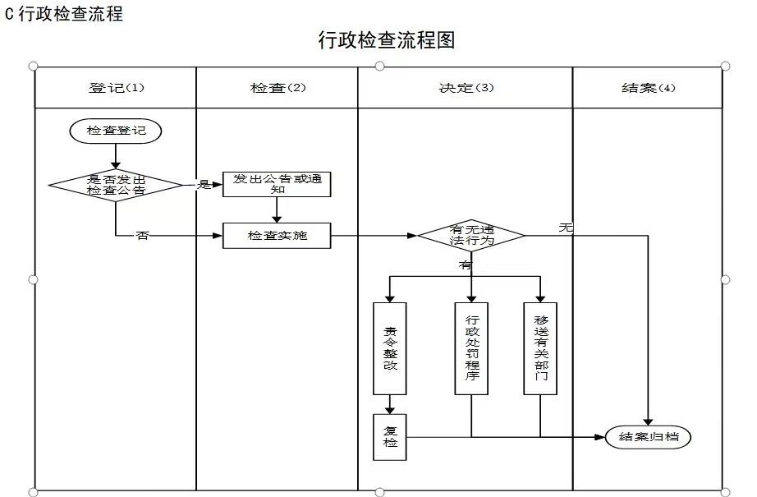
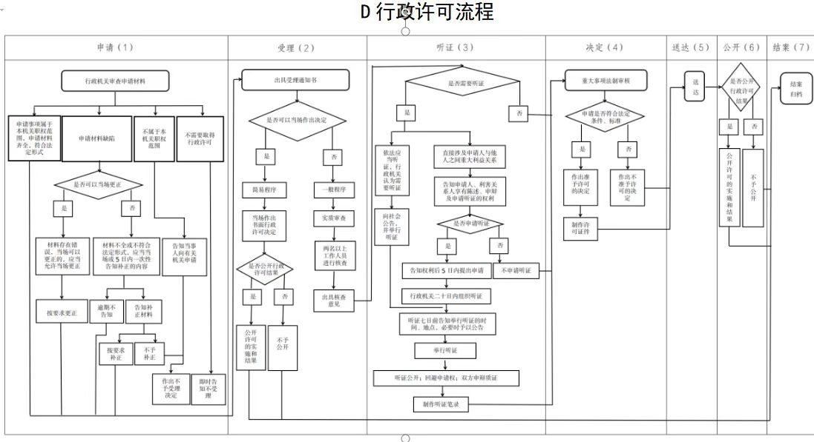

五、办理时限
自立案之日起 30 日内作出处罚决定；由于客观原因不能完成的，经办事处行政负责人同意，可以延长，但不得超过90日；特殊情况需进一步延长的，经上一级主管部门批准，可延长至180日。

六、救济渠道
（一）当事人享有的权利：听证权利、陈述申辩权利、行政复议权利、行政诉讼权利、国家赔偿权利。
（二）救济途径：向作出具体行政行为的行政执法部门申请进行听证、陈述申辩；向本级政府法制机构提出行政复议；向被告所在地人民法院提出行政诉讼和国家赔偿。
七、监督和投诉渠道
监督部门：五十三团金胡杨镇人民政府
投诉电话： 0998-6199148
信函投诉：五十三团金胡杨镇人民政府
八、办公电话、地址和时间
办公时间：正常工作日上午 10：00-14：00
下午 15：30-19：30（冬季）
下午 16：00-20：00（夏季）
办公地址：五十三团金胡杨镇人民政府大楼

